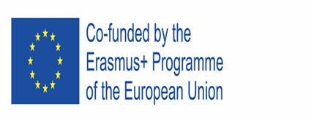

2^{η} Διαδικτυακή συνάντηση του 2^{ου} Δημοτικού Σχολείου Τρικάλων στο πλαίσιο του Προγράμματος Erasmus+
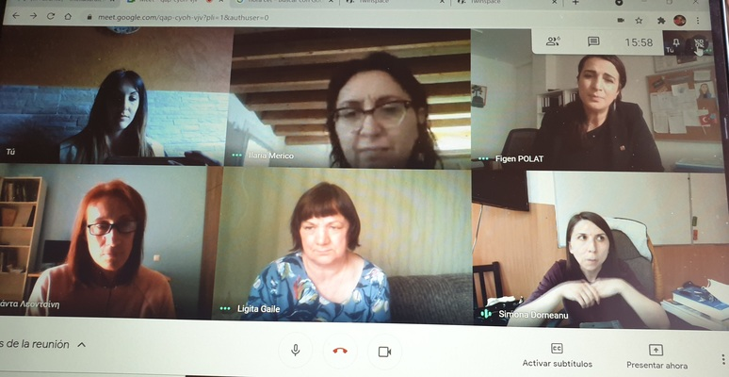

Την Τετάρτη 14/04/2021 πραγματοποιήθηκε, στα πλαίσια του προγράμματος Erasmus + με τίτλο “Building Emotional intelligence and self-Awareness through Mindful practices- 2020-1-RO01-KA229-079848_4”, η 2^{η} διαδικτυακή συνάντηση των σχολείων που συμμετέχουν στο πρόγραμμα (Ρουμανίας, Ισπανίας, Ιταλίας, Τουρκίας, Λετονίας και Ελλάδας). Κατά τη διάρκεια της συνάντησης συζητήθηκαν θέματα που αφορούν την πρόοδο που έχει σημειωθεί μέχρι τώρα στην υλοποίηση των δράσεων του σχεδίου, την επιλογή του λογότυπου, την παράλληλη υλοποίηση προγράμματος e-twinning και τον προγραμματισμό των επόμενων δράσεων. Θέμα της επόμενης κοινής δράσης είναι τα χρώματα και τα συναισθήματα.

